

**Proyecto de laboratorio de Electrónica A**

Tema: Dispensador de Comida y Agua para Gatos

**Profesor:** Ing. Víctor Arce

**Integrantes:** Bakke Medina

Leonel Ramírez

**Introducción**

Hoy en día la mayoría de las personas tienen un animal doméstico en sus casas ya sea un gato o un perro, en donde el cuidado nutricional es importante, en horas específicas, también si por algún motivo quedan solos en casa sin que nadie cuide por ellos, en base a esto se pensó en crear un dispensador de alimentos y agua automático, que ayudará a los dueños notablemente en la alimentación de su mascota.

El proyecto funcionara con una maqueta diseñada justo con las necesidades que identificamos, que es el agua y la comida, la misma que será acondicionada con la cantidad de comida y agua necesaria para la mascota, en donde el sistema electrónico empezara hacer su trabajo que será proveer de alimentos automáticamente.

El funcionamiento del sistema básicamente será así: Por la parte de la comida constara de un servomotor que dará el paso del alimento hacia el recipiente, el mismo que será programado ya sea por minutos u horas, para que vuelva abrirse para el paso de alimento, por el otro lado estará el contenedor de agua en donde el paso de agua será controlado por una electroválvula esta se abrirá cuando un sensor de distancia verifique que en el recipiente ya tiene poca agua, cabe recalcar que los dos contenedores va ser censados momentáneamente por si en algún momento se acabe ya sea agua o comida, estas variaciones podrán ser observadas por medio de una aplicación para teléfonos Android.

Para controlar los sensores, la electroválvula, la conexión al teléfono, y el servomotor, se va a utilizar un Arduino, el mismo que tendrá toda la programación para que nuestro proyecto funcione correctamente.

El Arduino es lo más utilizado para en esto días ya que posee una licencia libre y una vasta comunidad para sus productos, estos posee un microcontrolador y su propio entorno de desarrollo(IDE) para su distintiva programación por lo que se facilitó para hacer la programación de los componentes ultrasonido, servomotor, y la conexión bluetooth ya que muchos dispositivos están hechos con esta conexión para establecer una conexión entre el dispositivo móvil y el Arduino en este caso el dispensador de comida .

En este proyecto del dispensador de comida y agua para gato se hizo en el siguiente diagrama para mostrar el funcionamiento.

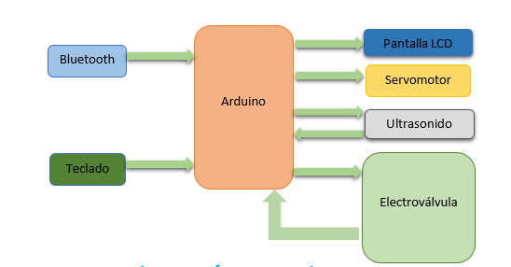

Figura 1. Esquema del funcionamiento del Arduino con los componentes

**Objetivos**

* Usar el Arduino Mega 2560 R3
* Uso del Servo Motor
* Uso de la Electroválvula con un Relay
* Como hacer una fuente de 12V,5V
* Conexión del módulo de Bluetooth HC-05 para Arduino
* Manejo de Múltiples (3 en total) sensores ultrasonido HC-SR04 en el Arduino Mega 2560 R3
* Manejar el Teclado lcd 16x2
* Usar el Keypad 4x4 en Arduino

**Diseño en Proteus**

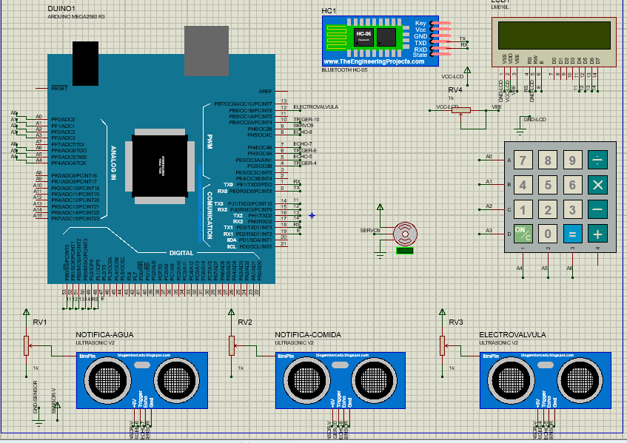

Figura 2. Diseño de los componentes del proyecto hecho en proteus

**Diseño Placa**

Figura 3. Diseño del funcionamiento del relay con la electroválvula

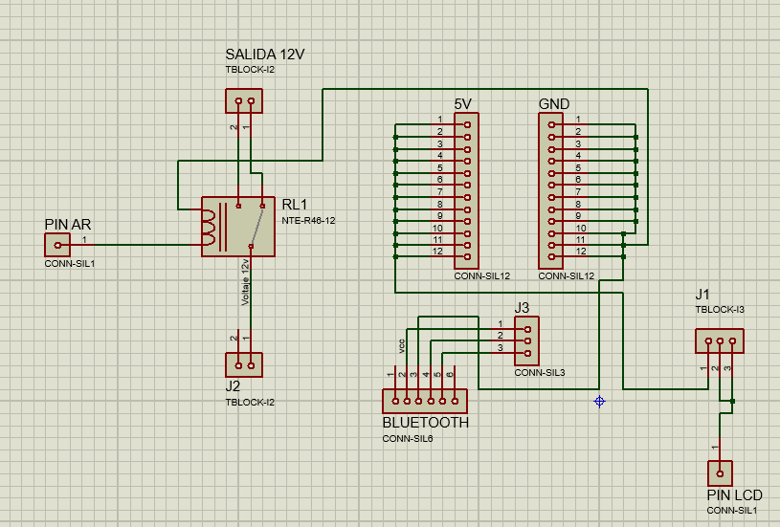

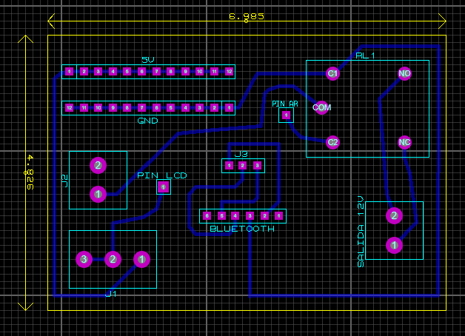Figura 4. Diseño en placa del funcionamiento del relay con la electroválvula

**Código Arduino**

#include <Servo.h>

#include <Keypad.h>

#include <Ultrasonic.h>

#include <LiquidCrystal.h>

#include <Thread.h>

#include <NewList.h>

#include <String.h>

#include <SoftwareSerial.h>

#include <NewPing.h>

#define RxD 0

#define TxD 1

#define RST 5

SoftwareSerial BTSerial(RxD,TxD);

Thread myThread = Thread();

LiquidCrystal lcd(21, 20, 19, 18, 17, 16); // LCD arduino library

//ultrasonido

Ultrasonic ultraComidaNotifica(10,8);// (Trig PIN,Echo PIN)

Ultrasonic ultraAguaNotifica(6,7);// (Trig PIN,Echo PIN)

Ultrasonic ultraElectroValvula(4,5);// (Trig PIN,Echo PIN)

Servo servo; // Crea un Objeto servo

//Teclado

const byte rows = 4; //four rows

const byte cols = 3; //three columns

char keys[rows][cols] = {

{'1','2','3'},

{'4','5','6'},

{'7','8','9'},

{'#','0','*'}

};

byte rowPins[rows] = {A0, A1, A2, A3}; //connect to the row pinouts of the keypad

byte colPins[cols] = {A4, A5, 11}; //connect to the column pinouts of the keypad

Keypad myKeypad = Keypad( makeKeymap(keys), rowPins, colPins, rows, cols );

String tiempoHoraMinBlueTooth;

int long tiempoEsperaServo = 10000;//3 segundos

char tiempo[6]="00:00";

char tiempoBluetooth[10] ={0};

int cont = 0;

char tiempoEscodigo[6];

char h1[2] = {0};

char h2[2] = {0};

char m1[2] = {0};

char m2[2] = {0};

//h1h2:m1m2

long int horaTotalSegundo = 0;

long int minTotalSegundo = 0;

String hora = "";

String minu = "";

//hora electrovalvula

int valvula=12; //Utilizamos el Pin 12 para conectar la electroválvulas

void setup() {

lcd.begin(16, 2);

servo.attach(9);

lcd.print(tiempo);

pinMode(valvula,OUTPUT);

myThread.onRun(abreServo);

myThread.setInterval(tiempoEsperaServo);

//Inicializamos la comunicacion por Serial

Serial.begin(9600

);

BTSerial.begin(9600);

}

void abreValvula(){

digitalWrite(valvula,HIGH);

delay(5000);

digitalWrite(valvula,LOW);

}

void abreServo(){

servo.write(90);

delay(500);

servo.write(0);

}

void loop(){

unsigned int cmComidaNotifica,cmAguaNotifica,cmElectrovalvula;

cmComidaNotifica = ultraComidaNotifica.Ranging(CM);

cmAguaNotifica = ultraAguaNotifica.Ranging(CM);

cmElectrovalvula = ultraElectroValvula.Ranging(CM);

delay(50);

//Ultrasonido COMIDA

if(cmComidaNotifica == 20){

Serial.println(int(0));

delay(1000);

}

if(cmComidaNotifica == 15){

Serial.println(int(1));

delay(1000);

}

if(cmComidaNotifica <= 6){

Serial.println(int(2));

delay(1000);

}

//Ultrasonido Agua

if(cmAguaNotifica == 20){

Serial.println(int(3));

delay(1000);

}

if(cmAguaNotifica == 12){

Serial.println(int(4));

delay(1000);

}

if(cmAguaNotifica <= 6){

Serial.println(int(5));

delay(1000);

}

//Ultrasonido ElectroValvula AGUA

if(cmElectrovalvula <= 5){

abreValvula();

}

else{

}

char key = myKeypad.getKey();

if (key=='1'||key=='2'||key=='3'||key=='4'||key=='5'||key=='6'||key=='7'||key=='8'||key=='9'||key=='0'){

lcd.clear();

if(tiempo[cont]==':'){

cont++;

}

tiempo[cont] = key;

cont++;

Serial.print(tiempo);

Serial.print("\n");

lcd.print(tiempo);

Serial.print("Tiempo : ");

Serial.println(tiempo);

}

if(cont == 6){

//coje el valor del teclado

lcd.clear();

h1[0] = tiempo[0];

h2[0] = tiempo[1];

m1[0] = tiempo[3];

m2[0] = tiempo[4];

char tiempoTotalHora[10] = {0};

char tiempoTotalMinuto[10] = {0};

strcat(tiempoTotalHora, h1);

strcat(tiempoTotalHora, h2);

strcat(tiempoTotalMinuto, m1);

strcat(tiempoTotalMinuto, m2);

hora = String(tiempoTotalHora);

minu = String(tiempoTotalMinuto);

horaTotalSegundo = hora.toInt()*1000*360;

minTotalSegundo = minu.toInt()*1000*60;

tiempoEsperaServo = horaTotalSegundo+minTotalSegundo;

myThread.setInterval(tiempoEsperaServo);

tiempo[0] = 0;

tiempo[1] = 0;

tiempo[3] = 0;

tiempo[4] = 0;

lcd.print(horaTotalSegundo);

cont = 0;

lcd.clear();

}

if(BTSerial.available()){

//Serial.write(BTSerial.read());

}

if (Serial.available()){

char a = Serial.read();

tiempoHoraMinBlueTooth = String(a);

tiempoEsperaServo = tiempoHoraMinBlueTooth.toInt();

Serial.print(tiempoEsperaServo);

myThread.setInterval(tiempoEsperaServo);

myThread.onRun(abreServo);

tiempoEsperaServo = tiempoHoraMinBlueTooth.toInt();

}

if( myThread.shouldRun()){

myThread.run();

//Hilo Servo Arduino Stop

}

}

**Código en Diagrama de Bloque Android**

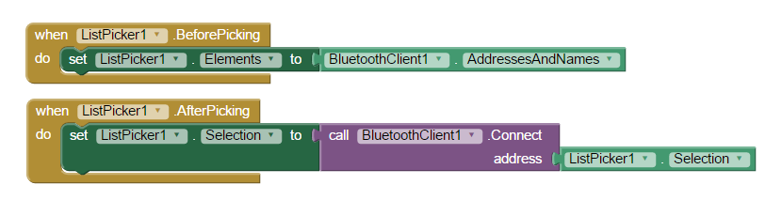

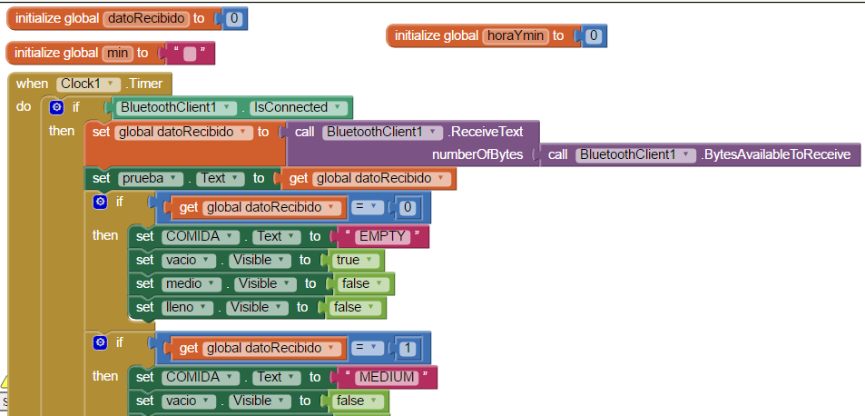

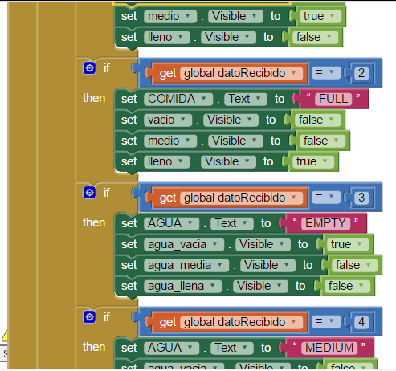

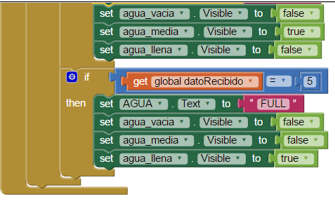

Figura 5. Diseño del funcionamiento del código del appinventor Tabla de componentes y precios

**Diseño aplicación en Android**

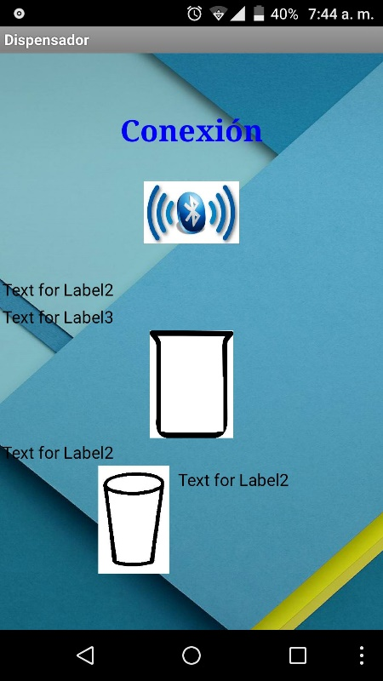

**Costos de los componentes**

|  |  |  |
| --- | --- | --- |
| **Nombre del Componente** | **Precio** | **Referencia** |
| Arduino Mega 2560 | $21.99 | http://articulo.mercadolibre.com.ec/MEC-409461056-arduino-mega-2560-r3-nuevo-garantizado-alta-calidad-_JM |
| Electroválvula | $35 | http://articulo.mercadolibre.com.ec/MEC-409646733-valvula-solenoide-12-12v-agua-aire-electrovalvula-arduino-_JM |
| Ultrasonido HC-SR04 | $3.50 x 3 = $10.50 | http://articulo.mercadolibre.com.ec/MEC-409571458-mgsystem-modulo-sensor-ultrasonico-hc-sr04-arduino-pic-_JM |
| Keypad | $5.00 | http://articulo.mercadolibre.com.ec/MEC-409617037-teclado-matricial-4x4-_JM |
| LCD 16x2 | $6.00 | http://articulo.mercadolibre.com.ec/MEC-409463419-pantalla-lcd-2x16-16x2-con-backlight-azul-_JM |
| Bluetooth HC-05 | $14.00 | http://articulo.mercadolibre.com.ec/MEC-409684462-modulo-bluetooth-hc-05-maestro-esclavo-6-pines-arduino-pics-_JM |

Tabla 1. Costos de los componentes usados

**Impreso del PCB**

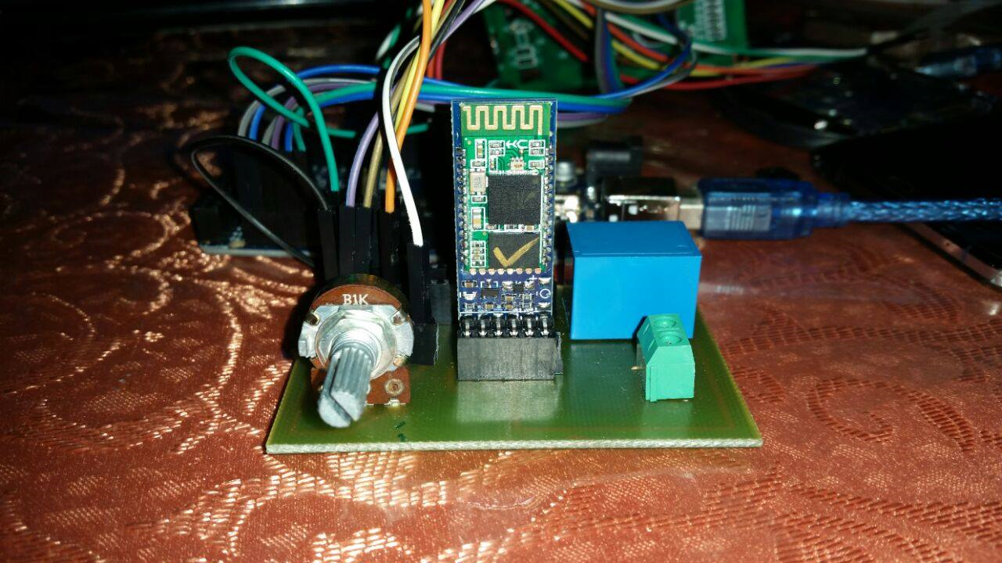

Figura 6. Diseño del circuito impreso

**Observaciones**

* Tener en cuenta al enviar los datos desde el Bluetooth HC-05 pues en el código de Arduino se debe de castear dentro del Serial para poder enviar un número entero y poner el delay para que espere al celular enviar la señal.
* Se tiene que poner el código HEX en el ultrasonido para que funcione en el proteus
* Se debe te tener en cuenta el tipo de electroválvula que se usa ya que en este proyecto se necesitó una, pero de 12V DC y con una corriente de 3A para hacerla funcionar.

**Conclusiones**

* Al momento de censar con los 3 ultrasonidos envía una notificación de agua /comida para ver si está necesite ser cambiada y reemplazada.

**Aplicaciones**

El control del dispensador de comida de gato se lo puede usar también para una distribución de un centro de comida para cuando se tiene una fundación de muchos gatos, otra aplicación es cuando el gato se acerque mide el sensor ultrasonido y esta abra la puerta para su despacho de alimento.

# **Bibliografía**

*Arduino*. (s.f.). Obtenido de https://www.arduino.cc/en/Reference/Servo

Barbus, E. (2014, Marzo 18). *http://elcajondeardu.blogspot.com/2014/03/tutorial-sensor-ultrasonidos-hc-sr04.html*.

ivanseidel. (s.f.). *ArduinoThread*. Obtenido de https://github.com/ivanseidel/ArduinoThread.

Oficial, A. (s.f.). *https://www.arduino.cc/en/Reference/SoftwareSerial*. Obtenido de https://www.arduino.cc/en/Reference/SoftwareSerial.

Soria, K. (2013, Sepptiembre Martes). *bkargado*. Obtenido de http://bkargado.blogspot.com/2013/09/todosobrehc-sr04.html

TechMake. (s.f.). *TechMake*. Obtenido de http://www.techmake.com/00029.html

**Anexos**

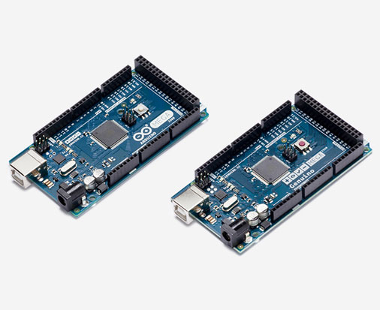

Anexo 1. Arduino Mega 2560

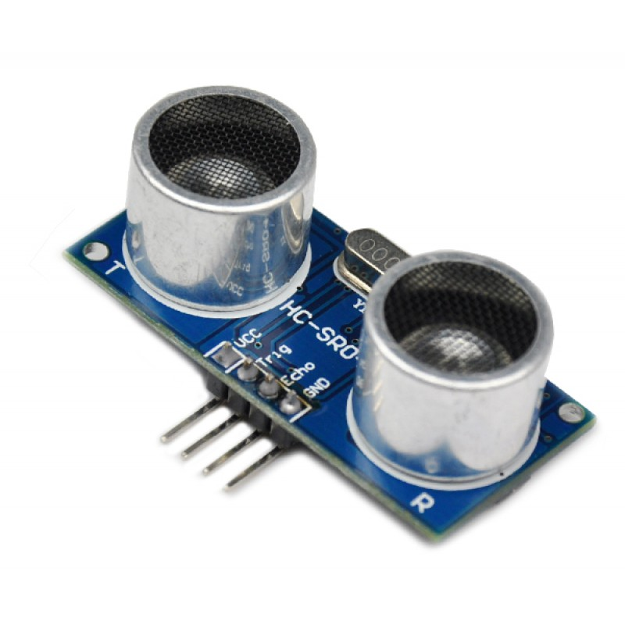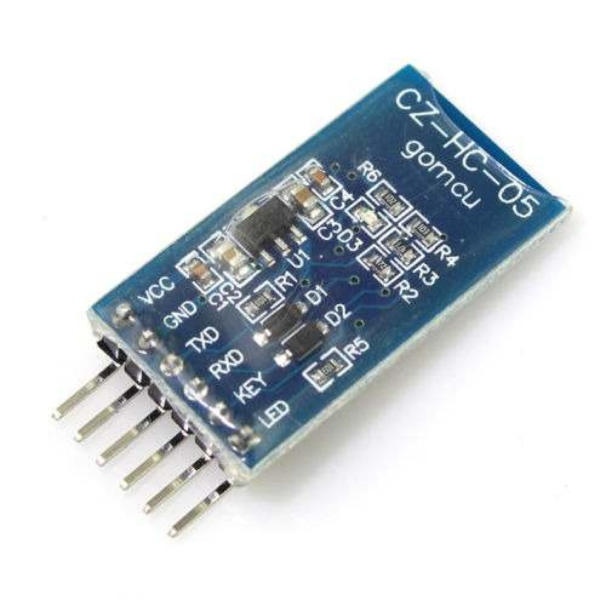

Anexo 2. Bluetooth HC-05 Anexo 3. Ultrasonido HC SR-04

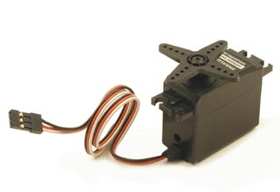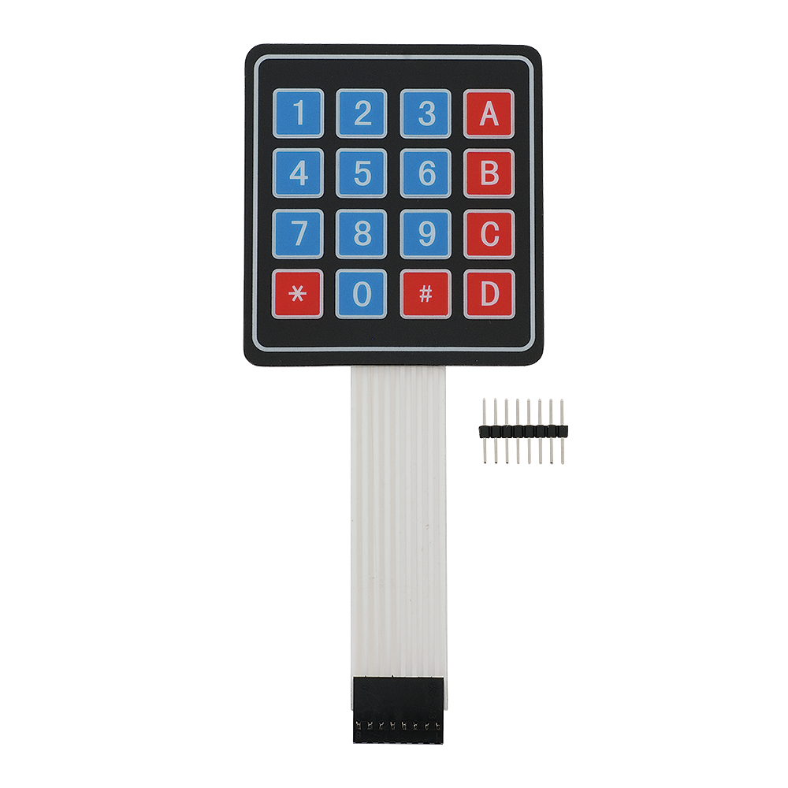

Anexo 4. Bluetooth HC-05 Anexo 5. Servomotor

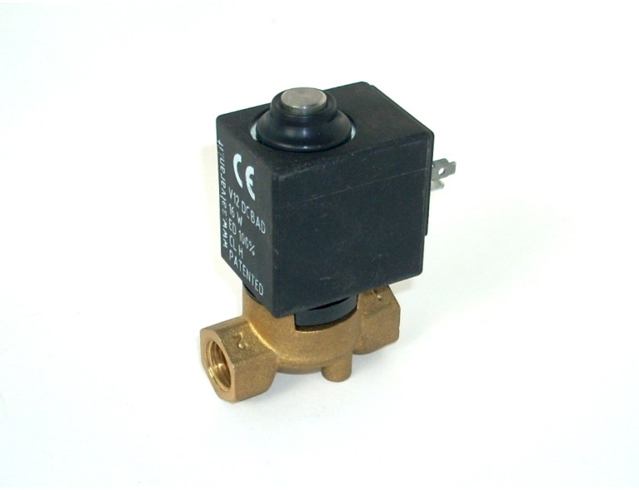

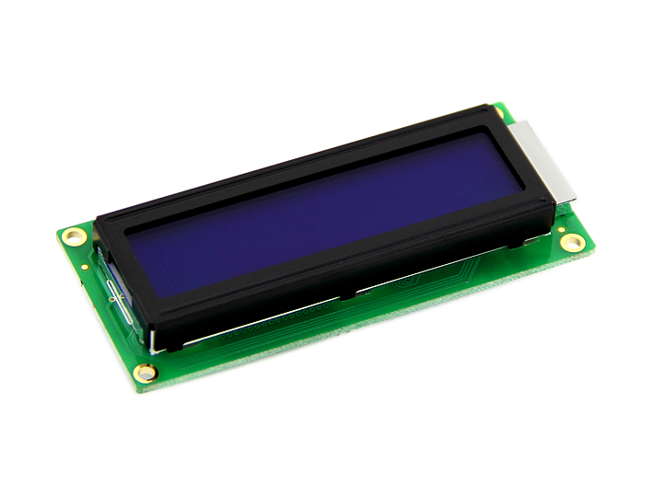

Anexo 6. Electro válvula 12V Anexo 7. Display 16x2